**Планета друзей**

Во 2 «Б» классе прошло музыкально-развлекательное мероприятие «Планета друзей».

Первым заданием нужно было найти друга по описанию. Все ребята справились с заданием. Они искали добрых, трудолюбивых, ответственных, любознательных.

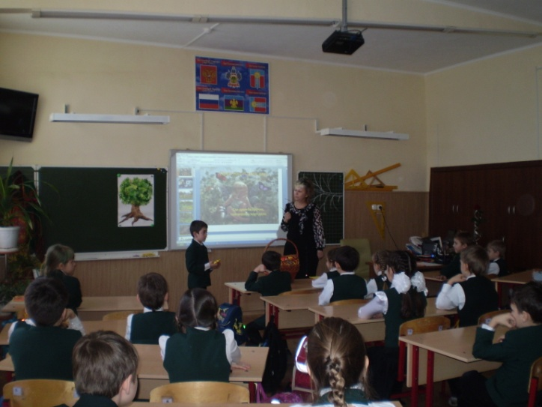 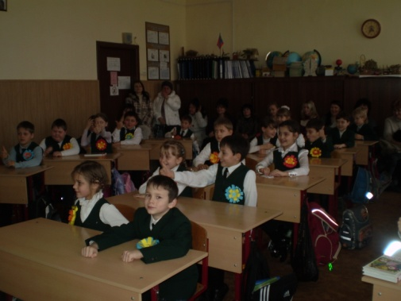 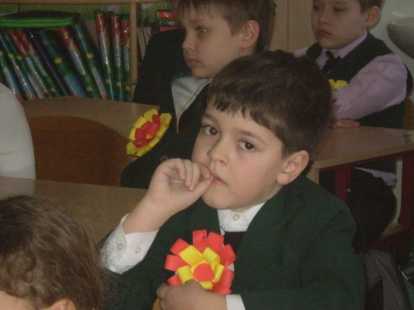

Затем началось виртуальное путешествие по лесным тропинкам. Там дети встречали зверушек, которые делились с ними секретами дружбы. Дети хором пели, составляли пословицы, отгадывали загадки, играли.

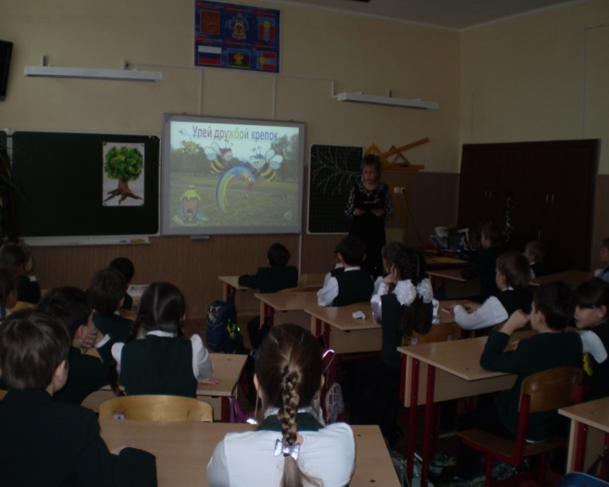 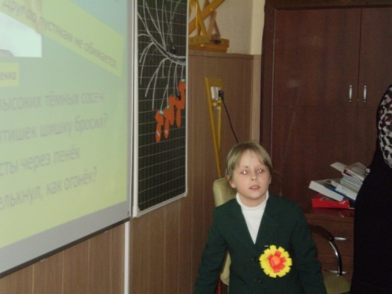 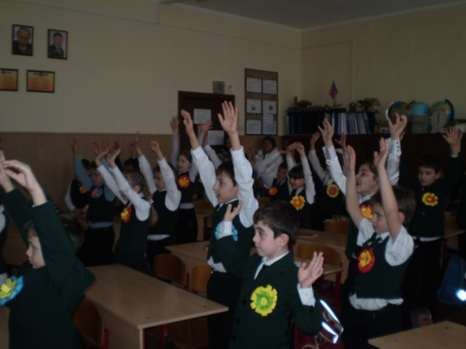

А потом дети обменялись друг с другом подарками и добрыми словами.

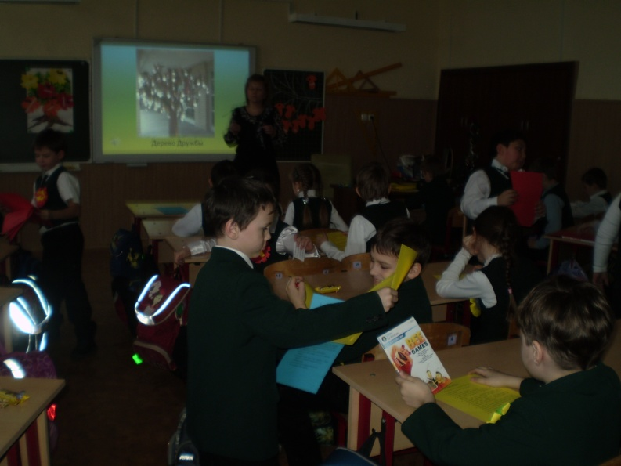 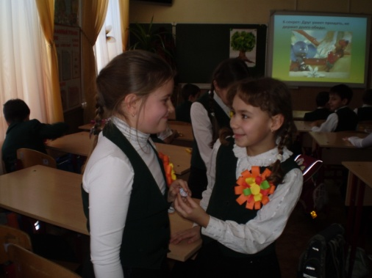 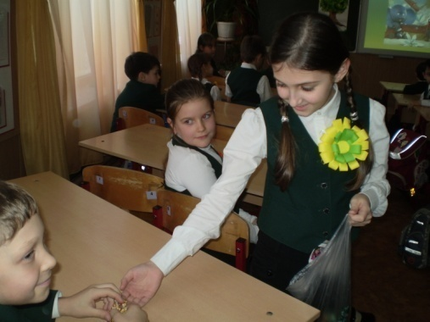

В конце праздника дети «вырастили» дерево Дружбы, которое решено было оставить в классе и украшать его новыми секретами и правилами друзей.

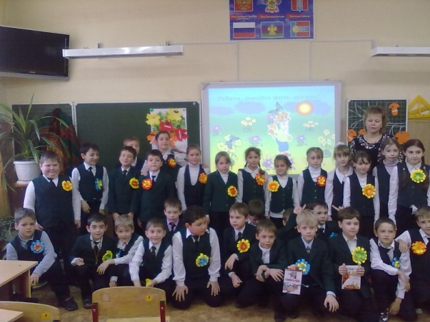 Кл. руков. 2 «Б» класса